

Competencias inter e intrapersonales
del profesional de educación

CUADERNO DE PRÁCTICAS

EMOCIONES BÁSICAS
IRA

BLOQUEOS FRECUENTES | FRECUENCIA DEL BLOQUEO |  |  | REPERCUSIÓN DEL BLOQUEO
BLOQUEOS FRECUENTES | Siempre | A veces | Nunca | No afecta | Me afecta a mi | Afecta al entorno
- Enfoque al objeto del enfado – pérdida de perspectiva
- Desahogo indiscriminado
- Atención al reflejo externo en vez de a la causa
- Disminución de la tolerancia a la frustración

EMOCIONES BÁSICAS
TRISTEZA

BLOQUEOS FRECUENTES | FRECUENCIA DEL BLOQUEO |  |  | REPERCUSIÓN DEL BLOQUEO
BLOQUEOS FRECUENTES | Siempre | A veces | Nunca | No afecta | Me afecta a mi | Afecta al entorno
- Atención y capacidad de concentración
- Apatía
- Pérdida de memoria
- Pérdida de autoestima

EMOCIONES BÁSICAS
MIEDO

BLOQUEOS FRECUENTES | FRECUENCIA DEL BLOQUEO |  |  | REPERCUSIÓN DEL BLOQUEO
BLOQUEOS FRECUENTES | Siempre | A veces | Nunca | No afecta | Me afecta a mi | Afecta al entorno
- Parálisis
- Silencio: falta de respuesta
- Resistencia al cambio
- Deseo de huir

AUTOEVALUACIÓN DEL GRADO DE DESARROLLO DE MI INTELIGENCIA EMOCIONAL

Valórate en las competencias sociales y emocionales que aparecen en esta tabla, de acuerdo con el siguiente criterio:
3= Muy competente
2= Competente
1= Poco competente
0= Nada competente
HABILIDADES INTRA E INTERPERSONALES | 3 | 2 | 1 | 0
Autoconocimiento
Autocontrol
Autoestima
Automotivación
Forma de explicarse éxitos y fracasos (estilo atribucional)
Resilencia (superación de adversidades)
Asertividad (defensa de derechos propios sin pisar los ajenos)
Comunicación
Empatía
Capacidad de negociación
Influencia/Poder
Gestión de conflictos
Capacidad de motivar
Aceptación social

AUTOESTIMA
Un pez al día por lo menos

El pescador, que día tras día vuelve de su jornada de pesca sin ningún pez, acaba por abandonar. El profesor ha de procurarse cada día al menos un pez que le mantenga su autoestima profesional en niveles altos.

Piensa al finalizar tu jornada laboral en un éxito o satisfacción que hayas tenido en tu jornada laboral. Puede ser cualquier pequeño detalle gratificante o un pequeño logro que valores positivamente.

CIRCULO DE INFLUENCIA

Escribe 5 inquietudes que en este momento se encuentren en nuestro círculo de preocupación y pásalo a través de preguntas o modelaje a nuestro círculo de influencia

Círculo de Preocupación | Círculo de Influencia

RESILENCIA
Flashback

Recuerda una dificultad reciente que te haya causado incomodidad y que haya dejado mal sabor de boca. Anótala en el cuadrado de abajo.

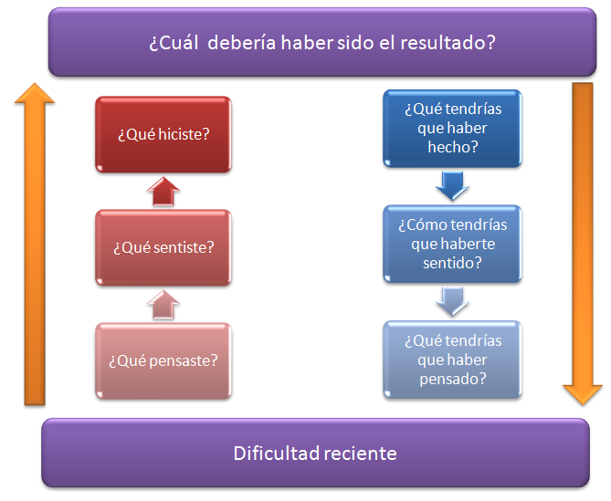

COMUNICACIÓN
Dibujo dictado

COMUNICACIÓN
Toma de conciencia
¿Con qué tipo de personas, alumnos… son con los que me resulta más fácil la comunicación?

¿Qué podría hacer para comunicarme mejor con ellos?

¿Qué tiendo a hacer?

¿Con qué resultados?

¿Hay algo que no haga y que podría hacer?

ESCUCHA ACTIVA

¿En qué cuadrante te ubicas más a menudo en los días buenos?

¿Y en los días malos?

¿De qué te sirve tomar conciencia de ello?

EMPATÍA
Piensa en alumnos que vayan más retrasados que la media.

¿Podrías ubicarles en un círculo?

¿Tomas conciencia de algo?

¿Qué puedes hacer?

PLAN DE ACCIÓN

